题型5音调、响度、 色辨别
母题探究
典例18
下列关于声音的说法中，不正确的
A．“响鼓也要重锤敲”，说的是要想响度大，应该用重锤敲，使振幅变大
B．“震耳欲聋”说明声音的音调高
C．“闻其声，知其人”，说的是根据音色来判断说话者
D．“隔墙有耳”，从另一个侧面证明固体能传声
解析：“响鼓也要重锤敲”，说的是要使响度大，应该用重锤敲，重锤敲能使振幅变大，这个选项正确；“震耳欲聋”说的是声音的响度大，把耳朵都快震聋了，说的不是声音的音调 高，这个选项错误；“闻其声，知其人”，说的是根据音色来判断说话者，这个选项正确；“隔墙有耳”，从另一个侧面说明固体能够传声，被墙那边的人听到，这个选项正确．
【答案】 B
题型攻略
音调、响度、音色的区别及决定因素
┏━━┳━━━━━━━┳━━━━━━━━━━━━━━━━━━━┓
┃ ┃ 概念 ┃ 决定因素 ┃
┣━━╋━━━━━━━╋━━━━━━━━━━━━━━━━━━━┫
┃ ┃ ┃发声体振动的频率．频率越高，音调越高 ┃
┃音 ┃ 入耳感觉 ┃（鼓皮绷得越紧，音调越高；短而细的 ┃
┃ ┃ 到的声音 ┃弦音调高，长而粗的弦音调低，绷紧的 ┃
┃调 ┃ ┃弦发声的音调高；短的空气柱振动音 ┃
┃ ┃的高低 ┃ ┃
┃ ┃ ┃调高，长的空气柱振动音调低；瓶子中 ┃
┃ ┃ ┃的水越多时，敲击发声音调越低） ┃
┗━━┻━━━━━━━┻━━━━━━━━━━━━━━━━━━━┛
┏━━┳━━━━━━┳━━━━━━━━━━━━━━━━━━━┓
┃ ┃ 概念 ┃ 决定因素 ┃
┣━━╋━━━━━━╋━━━━━━━━━━━━━━━━━━━┫
┃ ┃人耳感觉 ┃发声体的振幅．振幅越大，响度越大． ┃
┃响 ┃到的声音 ┃（击鼓的力量越大，响度越大；拨弦的力 ┃
┃度 ┃ ┃量越大，弦的振幅越大，声音的响度就 ┃
┃ ┃的强弱 ┃ ┃
┃ ┃ ┃越大；管乐器吹得越用力，响度越大） ┃
┣━━╋━━━━━━╋━━━━━━━━━━━━━━━━━━━┫
┃音 ┃声 音 的 ┃发声体的材料结构 ┃
┃ ┃ ┃（在音叉上套上一个套管，那么音叉的 ┃
┃色 ┃特色 ┃ ┃
┃ ┃ ┃音调和音色都会改变） ┃
┗━━┻━━━━━━┻━━━━━━━━━━━━━━━━━━━┛
举一反三
典例19
牛叫的声音与蚊子的声音相比较，下列结论正确的是
A．牛叫的声音音调高，响度大
B．牛叫的声音音调低，响度小
C．牛叫的声音音调高，响度小
D．牛叫的声音音调低，响度大
解析：
牛的声音与蚊子的声音相比较而言，牛的声带振动幅度较大，所以牛叫声响度大． 蚊子翅膀扇动的频率比牛的声带振动频率大，所以牛的音调相对较低，蚊子的声音音调高．
【答案】 D
典例20
如图所示，用一张硬卡片先后快拨和慢拨木梳的齿，听到卡片声音发生变化．这个实验用来探究，
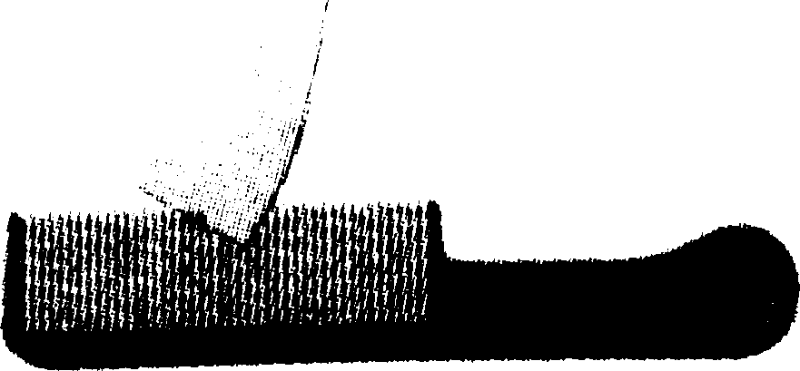
A．音调是否与声源振动频率有关
B．声音能否在真空中传播
C．声音能否在固体中传播
D．声音传播是否需要时间
解析：
声音的音调与物体振动的频率
有关，快拔和慢拨木梳的齿，卡片振动的频率不
同，发出声音的音调也不同，因此A正确．
【答案】 A
典例21
在201 1年《星光大道》总决赛的舞台上，农民歌手刘大成的嗓子和模仿绝技折服了所有评委和观众，最后夺得了冠军．从声音的特性看，他主要模仿的是声音的____
解析：
音色反映的是声音的品质，不同的人唱歌时发出声音的音色是不同的．
【答案】 音色
典例22
男女生合唱时，男中音放声高歌，女高音小声伴唱，则 的响度大， 的音调高．
解析：男女生合唱时，男中音放声高歌，女高音小声伴唱，则男中音的响度大，女高
音的音调高．
【答案】 男中音 女高音

